ΒΟΥΛΗ ΤΩΝ ΕΛΛΗΝΩΝ ΑΠΟΣΠΑΣΜΑ
Πρωτ. Από τα επίσημα Πρακτικά της ΚΘ', 10 Οκτωβρίου 2000,
Αριθ. Συνεδρίασης της Ολομέλειας της Βουλής, στην οποία
Διεκπ. ψηφίστηκε το παρακάτω σχέδιο νόμου:

Κύρωση της Συμφωνίας μεταξύ της Κυβέρνησης της Ελληνικής Δημοκρατίας και της Κυβέρνησης της Δημοκρατίας της Μολδαβίας για συνεργασία στον τομέα της κτηνιατρικής

Άρθρο πρώτο
Κυρώνεται και έχει την ισχύ που ορίζει το άρθρο 28 παρ. 1 του Συντάγματος, η Συμφωνία μεταξύ της Κυβέρνησης της Ελληνικής Δημοκρατίας και της Κυβέρνησης της Δημοκρατίας της Μολδαβίας για συνεργασία στον τομέα της κτηνιατρικής, που υπογράφηκε στην Αθήνα την 1η Νοεμβρίου 1999, της οποίας το κείμενο σε πρωτότυπο στην ελληνική και αγγλική γλώσσα έχει ως εξής:
ΣΥΜΦΩΝΙΑ
ΜΕΤΑΞΥ ΤΗΣ ΚΥΒΕΡΝΗΣΗΣ ΤΗΣ ΕΛΛΗΝΙΚΗΣ ΔΗΜΟΚΡΑΤΙΑΣ ΚΑΙ ΤΗΣ ΚΥΒΕΡΝΗΣΗΣ ΤΗΣ ΔΗΜΟΚΡΑΤΙΑΣ ΤΗΣ ΜΟΛΔΑΒΙΑΣ ΓΙΑ ΣΥΝΕΡΓΑΣΙΑ ΣΤΟΝ ΤΟΜΕΑ ΤΗΣ ΚΤΗΝΙΑΤΡΙΚΗΣ
Η Κυβέρνηση της Ελληνικής Δημοκρατίας και η Κυβέρνηση της Δημοκρατίας της Μολδαβίας (στο εξής αναφερόμενες ως τα Συμβαλλόμενα Μέρη),
ΕΠΙΘΥΜΩΝΤΑΣ να υλοποιήσουν τη Συμφωνία μεταξύ της Ελληνικής Κυβέρνησης και της Κυβέρνησης της Μολδαβίας για οικονομική, τεχνολογική και επιστημονική συνεργασία, που υπεγράφη στην Αθήνα, στις 23 Μαρτίου 1998, καθώς και τη Συμφωνία μεταξύ του Υπουργείου Γεωργίας της Ελληνικής Δημοκρατίας και του Υπουργείου Γεωργίας και Μεταποίησης της Δημοκρατίας της Μολδαβίας για οικονομική, επιστημονική και τεχνική συνεργασία στον τομέα της γεωργίας και των τροφίμων, που υπεγράφη στην Αθήνα, την 1η Νοεμβρίου 1999,
ΕΠΙΘΥΜΩΝΤΑΣ να αναπτύξουν και να προωθήσουν μία αμοιβαία επωφελή συνεργασία των δύο χωρών στον τομέα της κτηνιατρικής και ειδικότερα να καθιερώσουν μία συνεργασία που θα αποσκοπεί στην πρόληψη και καταπολέμηση των μεταδοτικών νόσων των ζώων και στην παρεμπόδιση της μετάδοσης τους,
ΘΕΩΡΩΝΤΑΣ ότι η Ελληνική Δημοκρατία, ως Κράτος Μέλος της Ευρωπαϊκής Ένωσης, υποχρεούται να τηρεί τη νομοθεσία της Ευρωπαϊκής Ένωσης και να λειτουργεί σύμφωνα με αυτήν,
ΣΥΜΦΩΝΗΣΑΝ ΤΑ ΕΞΗΣ:
Άρθρο 1
Τα Συμβαλλόμενα Μέρη θα συνεργασθούν στον τομέα της κτηνιατρικής και θα λάβουν τα μέτρα που είναι αναγκαία για την παρεμπόδιση της μετάδοσης μεταδοτικών νόσων από την επικράτεια του ενός Μέρους στην επικράτεια του άλλου, συνεπεία εισαγωγής, εξαγωγής και ελεύθερης διαμετακόμισης ζώντων ζώων, ζωικών προϊόντων, πρώτων υλών ζωικής προέλευσης και ζωοτροφών.

Άρθρο 2
Τα Συμβαλλόμενα Μέρη συμφωνούν να αλληλοενημερώνονται σχετικά με τους κτηνιατρικούς και υγειονομικούς όρους που θα διέπουν τις εισαγωγές, τις εξαγωγές και την ελεύθερη διαμετακόμιση ζώντων ζώων, ζωικών προϊόντων, πρώτων υλών ζωικής προέλευσης και ζωοτροφών, σύμφωνα με τις διατάξεις της κείμενης νομοθεσίας της Ευρωπαϊκής Ένωσης.

Άρθρο 3
Όπου κρίνεται απαραίτητο, οι αρμόδιες κτηνιατρικές αρχές των Συμβαλλόμενων Μερών θα ανταλλάσσουν πληροφορίες σχετικά με τα μέτρα ελέγχου και πρόληψης των μεταδοτικών νόσων των ζώων.

Άρθρο 4
Όπου κρίνεται απαραίτητο, τα Συμβαλλόμενα Μέρη θα κανονίζουν και θα πραγματοποιούν ανταλλαγές αντιπρoσωπειών για συμμετοχή σε κοινές διασκέψεις, σεμινάρια και εκπαιδευτικά προγράμματα για θέματα επιστημονικού και πρακτικού ενδιαφέροντος για τον κτηνιατρικό τομέα.
Οι δαπάνες που θα προκύπτουν από την ανταλλαγή επισκέψεων αντιπροσωπειών δυνάμει της παρούσας Συμφωνίας θα καλύπτονται από την αποστέλλουσα χώρα, εκτός και αν συμφωνηθεί διαφορετικά. Η χώρα υποδοχής πρέπει να έχει ενημερωθεί σχετικά με τις επισκέψεις, ένα μήνα πριν την άφιξη.

Άρθρο 5
Η Ελληνική Πλευρά εξουσιοδοτεί τη Γενική Διεύθυνση Κτηνιατρικής του Υπουργείου Γεωργίας της Ελληνικής Δημοκρατίας και η Μολδαβική Πλευρά εξουσιοδοτεί την Κτηνιατρική Διεύθυνση και την Κρατική Κτηνιατρική Επιθεώρηση του Υπουργείου Γεωργίας και Μεταποίησης της Δημοκρατίας της Μολδαβίας ως τα αρμόδια όργανα για την υλοποίηση της παρούσας Συμφωνίας.

Άρθρο 6
Η παρούσα Συμφωνία πρόκειται να τεθεί σε ισχύ κατά την ημερομηνία της τελευταίας διακοινώσεως, με την οποία τα Συμβαλλόμενα Μέρη γνωστοποιούν, δια της διπλωματικής οδού, ότι έχουν ολοκληρωθεί οι απαιτούμενες, κατά την εσωτερική του έννομη τάξη, διαδικασίες για τη θέση σε ισχύ και την ενεργοποίηση της Συμφωνίας. Η Συμφωνία θα παραμείνει σε ισχύ για μία περίοδο πέντε (5) ετών.

Άρθρο 7
Η Συμφωνία δύναται να τροποποιηθεί με αμοιβαία συγκατάθεση. Για την οποιαδήποτε τροποποίηση της Συμφωνίας θα ακολουθείται η διαδικασία της θέσης της Συμφωνίας σε ισχύ.
Η ισχύς της παρούσας Συμφωνίας παρατείνεται αυτόματα για μία πρόσθετη περίοδο πέντε (5) ετών από την ημερομηνία λήξης, εκτός αν καταγγελθεί από ένα από τα Συμβαλλόμενα Μέρη. Για την καταγγελία απαιτείται η αποστολή, τουλάχιστον έξι (6) μήνες ενωρίτερα, έγγραφης δήλωσης του ενδιαφερόμενου Μέρους προς το άλλο Μέρος σχετικά με τη βούληση του να καταγγείλει τη Συμφωνία. Παρά τη λήξη της Συμφωνίας, οι δραστηριότητες που βρίσκονται σε εξέλιξη θα συνεχίζονται, μέχρι να ολοκληρωθούν.
Λαμβάνοντας υπόψη τις διεθνείς της υποχρεώσεις, η Κυβέρνηση της Ελληνικής Δημοκρατίας, κατά την εφαρμογή της παρούσας Συμφωνίας, θα τηρεί τις δεσμεύσεις που προκύπτουν από την ιδιότητα της ως μέλους της Ευρωπαϊκής Ένωσης.

Σε πιστοποίηση των ανωτέρω, οι υπογραφόμενοι, όντας δεόντως εξουσιοδοτημένοι από τις Κυβερνήσεις των χωρών τους, υπέγραψαν τη Συμφωνία.
Έγινε στην Αθήνα, την 1η Νοεμβρίου 1999, σε δύο πρωτότυπα, στην ελληνική, στη μολδαβική και στην αγγλική γλώσσα, ίδιας ισχύος. Σε περίπτωση διαφωνίας ως προς την ερμηνεία, υπερισχύει το αγγλικό κείμενο.
ΓΙΑ ΤΗΝ ΚΥΒΕΡΝΗΣΗ ΤΗΣ ΓΙΑ ΤΗΝ ΚΥΒΕΡΝΗΣΗ
ΕΛΛΗΝΙΚΗΣ ΔΗΜΟΚΡΑΤΙΑΣ ΤΗΣ ΔΗΜΟΚΡΑΤΙΑΣ
ΤΗΣ ΜΟΛΔΑΒΙΑΣ
(υπογραφή) (υπογραφή)
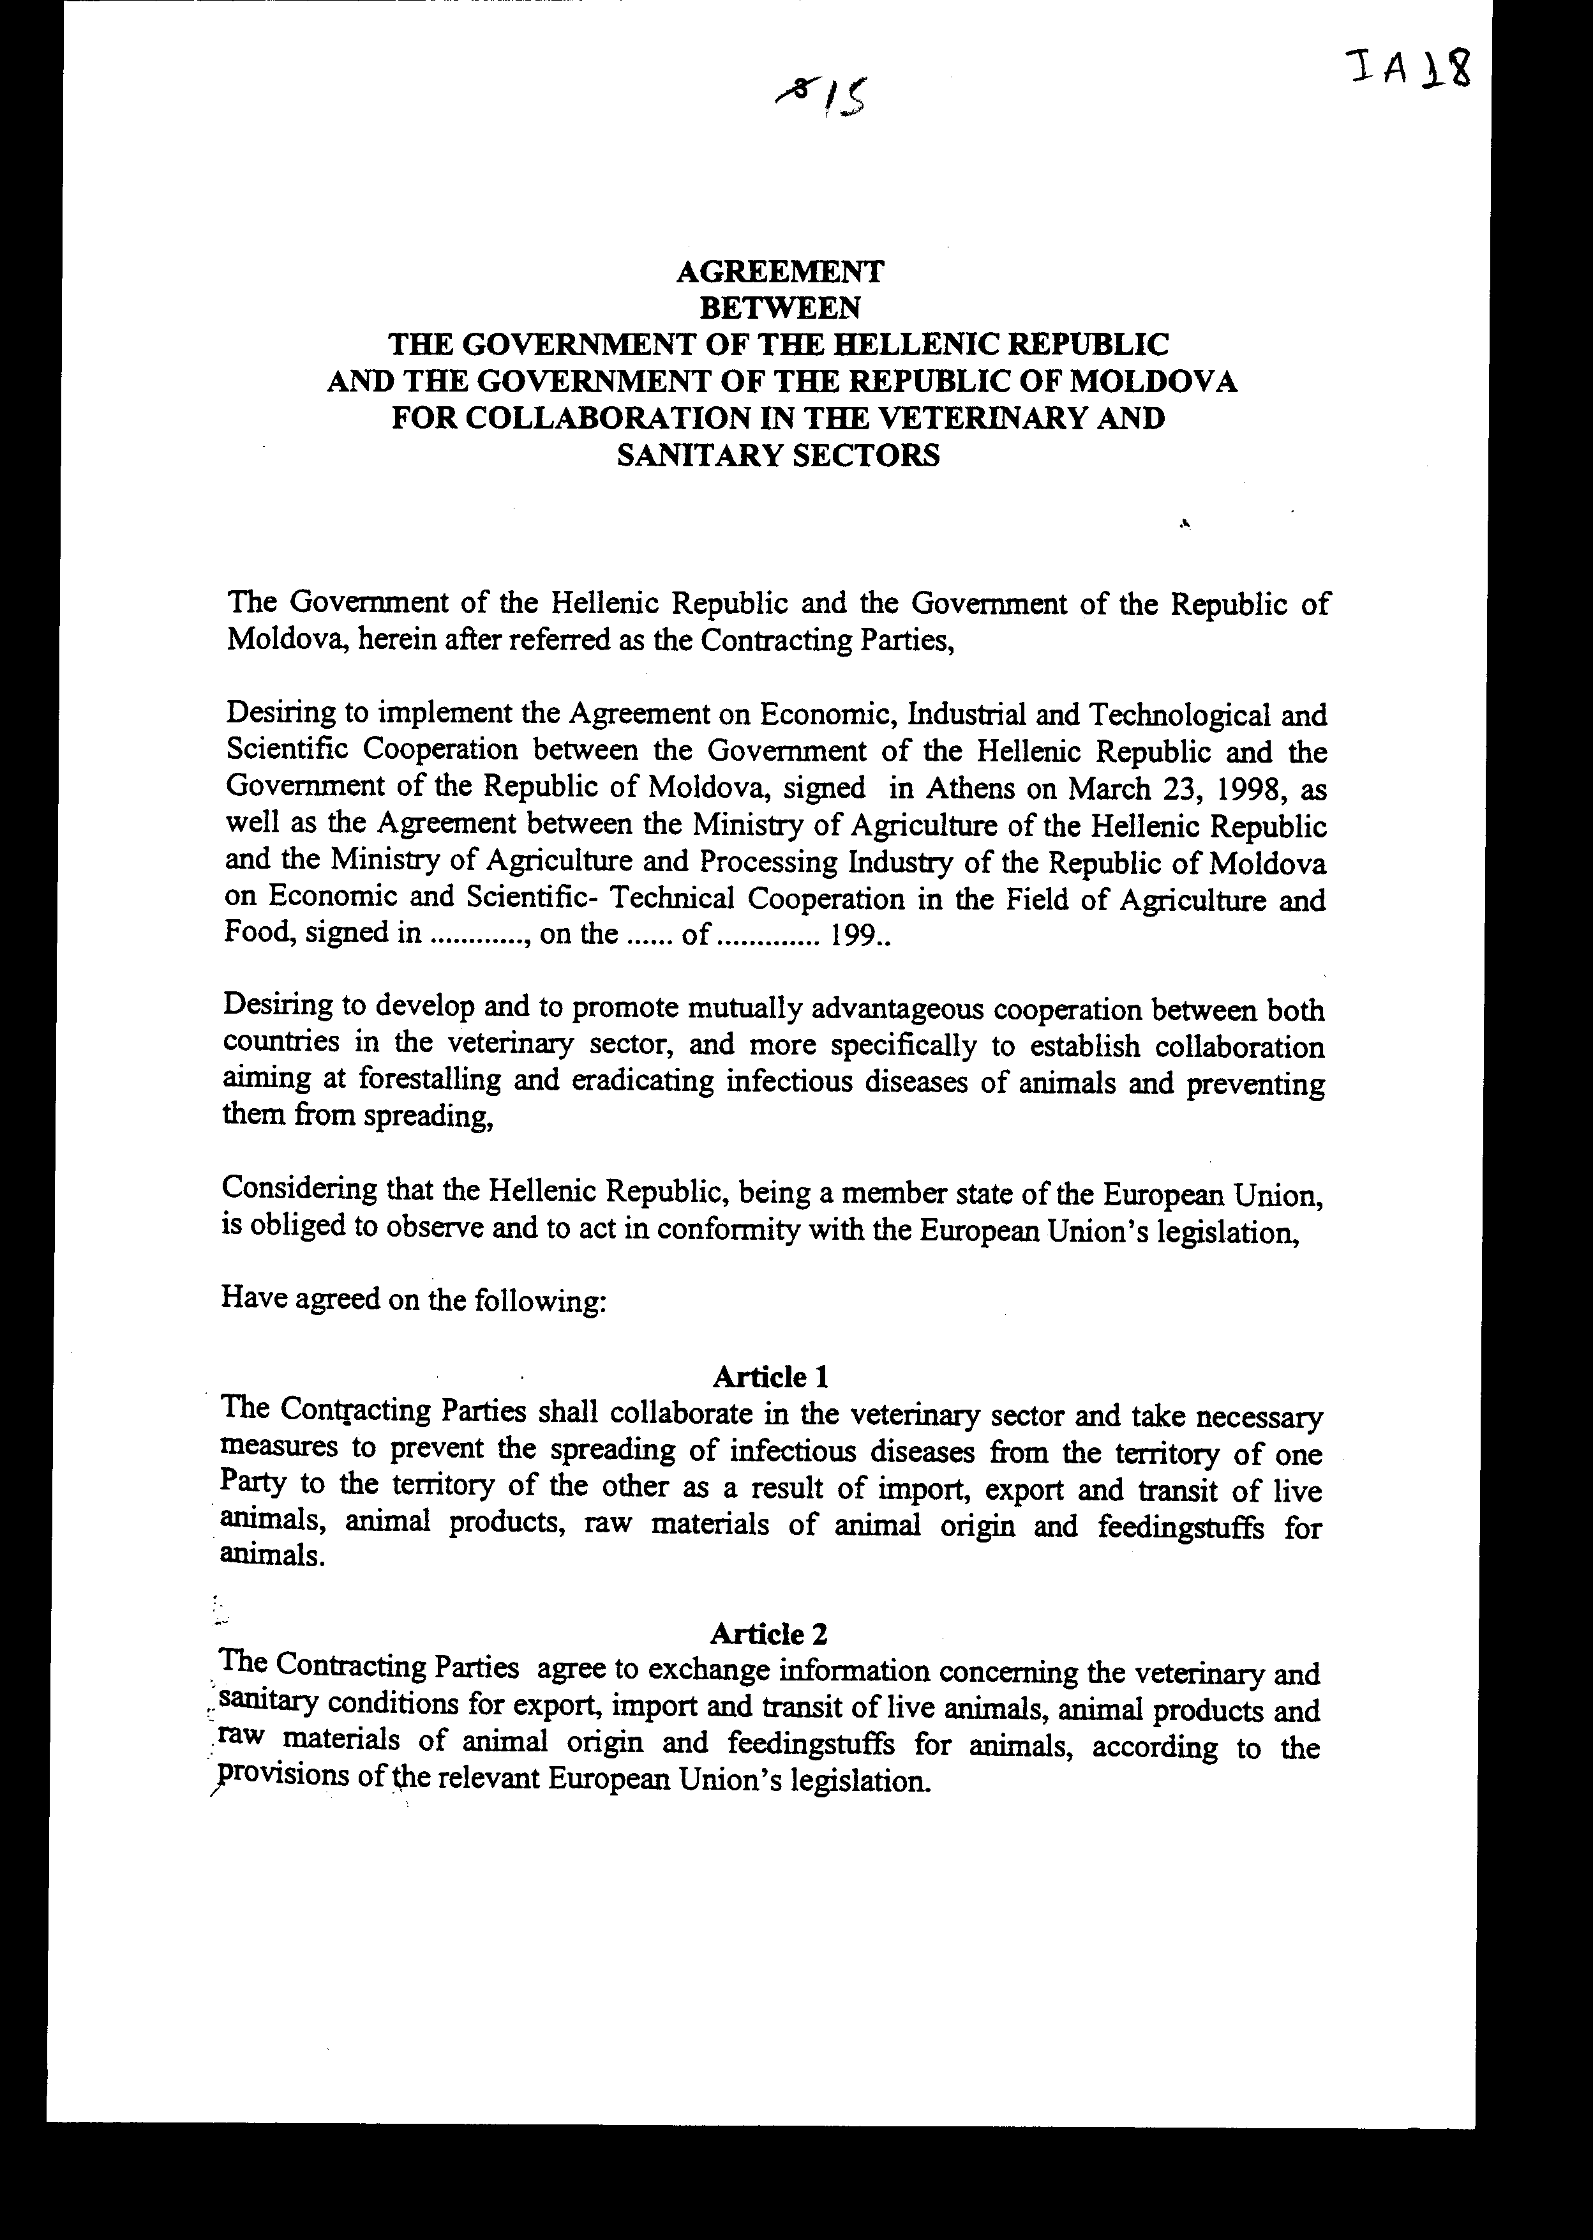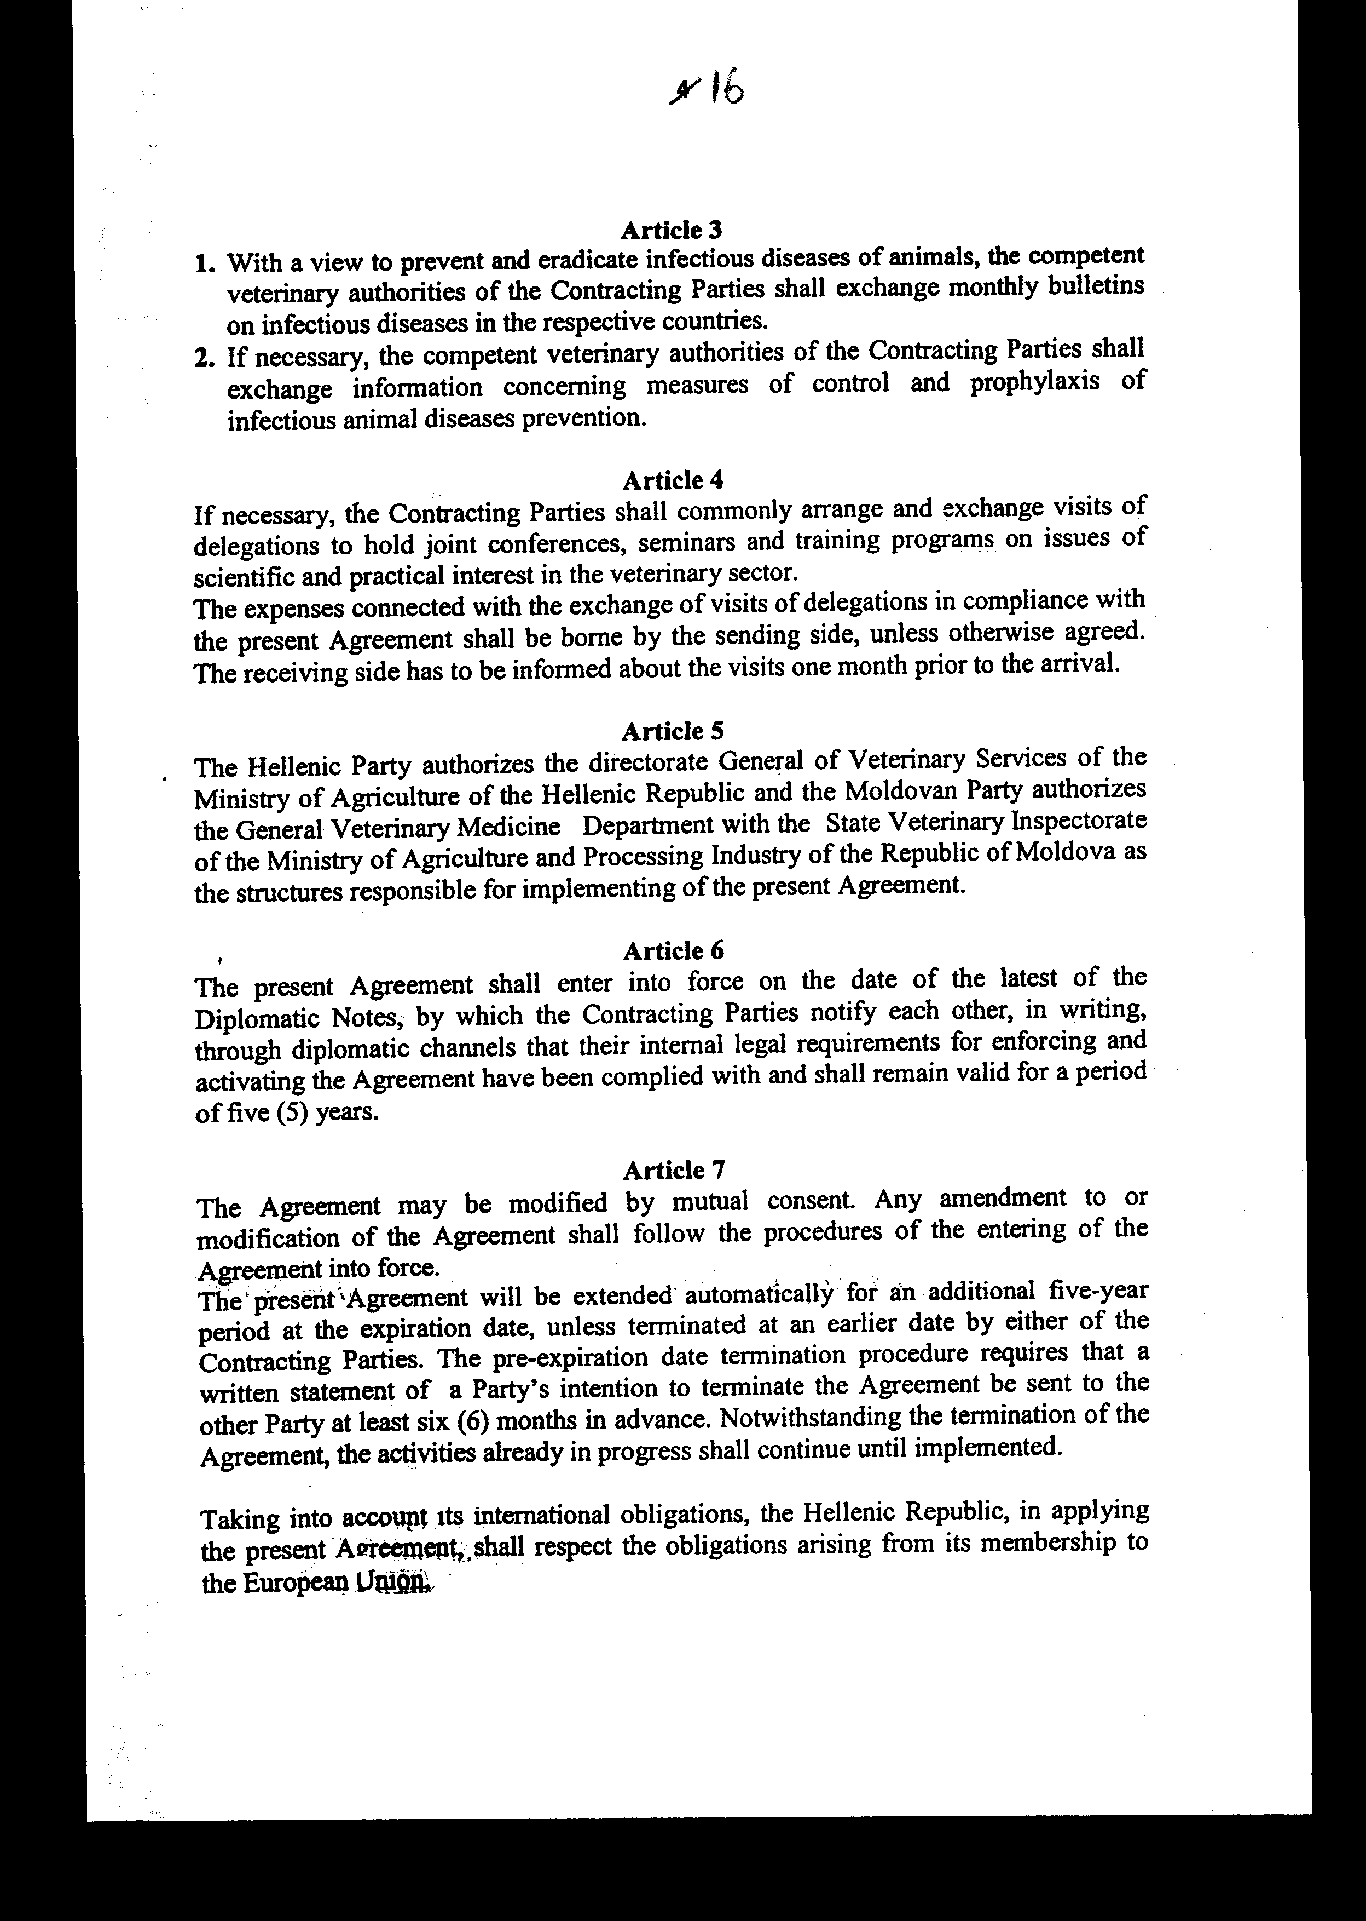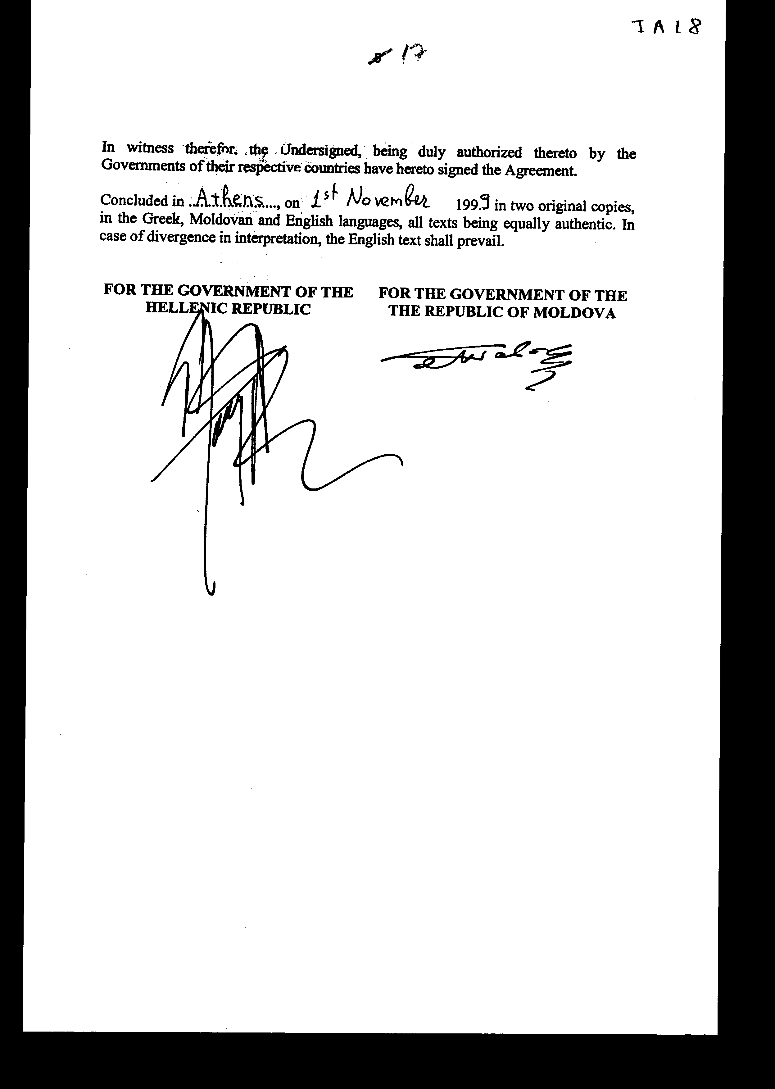
Άρθρο δεύτερο
Με αποφάσεις του Υπουργού Γεωργίας και του κατά περίπτωση αρμόδιου Υπουργού μπορεί να ρυθμίζεται κάθε λεπτομέρεια για την εφαρμογή της κυρούμενης Συμφωνίας.

Άρθρο τρίτο
Η ισχύς του παρόντος νόμου αρχίζει από τη δημοσίευση του στην Εφημερίδα της Κυβερνήσεως και της Συμφωνίας που κυρώνεται από την πλήρωση των προϋποθέσεων του άρθρου 6 αυτής.

Αθήνα,……2000
Ο ΠΡΟΕΔΡΟΣ ΤΗΣ ΒΟΥΛΗΣ
ΑΠΟΣΤΟΛΟΣ ΧΡ. ΚΑΚΛΑΜΑΝΗΣ

Ο ΓΕΝΙΚΟΣ ΓΡΑΜΜΑΤΕΑΣ ΤΗΣ ΒΟΥΛΗΣ Ο ΠΡΟΪΣΤΑΜΕΝΟΣ ΤΗΣ
Δ1ΕΥΘΥΝΣΗΣ ΝΟΜΟΘΕΤΙΚΟΥ
ΕΡΓΟΥ α.α.
ΠΑΝΑΓΙΩΤΗΣ Θ. ΤΖΩΡΤΖΟΠΟΥΛΟΣ ΙΩΑΝΝΗΣ ΖΩΓΡΑΦΟΣ

